Họ tên: Trần Xuân Triển

Mã sinh viên: B20DCCN691

1. Xây dựng biểu đồ usecase với 2 level (chú ý dạng secondary actor):

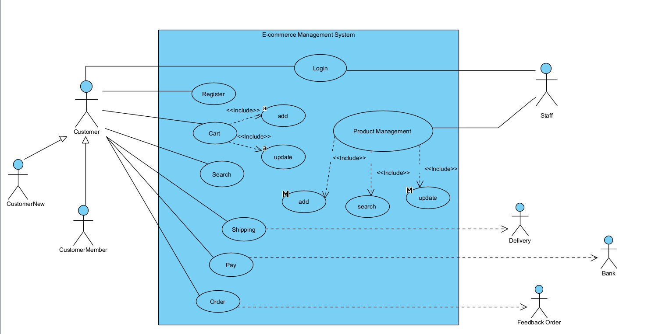

1. Xây dựng kịch bản cho tạo giỏ hàng và tạo order:

* Kịch bản Tạo giỏ hàng:

|  |  |
| --- | --- |
| Usecase | Tạo giỏ hàng |
| Actor | Khách hàng |
| Tiền điều kiện | Có tài khoản đăng nhập vào hệ thống e-commerece |
| Hậu điều kiện | Khách hàng tạo xong giỏ hàng cùng với những sản phẩm đã được đưa vào giỏ hàng |
| Kịch bản chính | 1. Khách hàng click mở hệ thống E-commerce 2. Hệ thống hiển thị màn hình đăng nhập cho khách hàng 3. Khách hàng đăng nhập với tài khoản “abc@123”, mật khẩu “12345678”, sau đó click đăng nhập 4. Hệ thống hiển thị giao diện trang chủ E-commerce khi đã đăng nhập 5. Khách hàng click vào nút tạo giỏ hàng 6. Hệ thống hiện lên các sách mà khách hàng muốn mua và click vào 7. Khách hàng click chọn những sản phẩm muốn thêm vào giỏ hàng 8. Hệ thống tự động thêm vào giỏ hàng cho khách hàng những sản phẩm mà khách hàng chọn. 9. Khách hàng bấm sang mục khác và kết thúc tạo giỏ hàng |
| Ngoại lệ | 9. Không có sản phẩm nào trong giỏ hàng  8. Sản phẩm không tồn tại hoặc bị xóa |

* Kịch bản Tạo order:

|  |  |
| --- | --- |
| Usecase | Tạo Order |
| Actor | Khách hàng |
| Tiền điều kiện | Có tài khoản đăng nhập vào hệ thống E-commerce |
| Hậu điều kiện | Khách hàng order những sản phẩm trong giỏ hàng |
| Kịch bản chính | 1. Khách hàng click mở hệ thống E-commerce 2. Hệ thống hiển thị màn hình đăng nhập cho khách hàng 3. Khách hàng đăng nhập với tài khoản “abc@123”, mật khẩu “12345678”, sau đó click đăng nhập 4. Hệ thống hiển thị giao diện trang chủ E-commerce khi đã đăng nhập 5. Khách hàng click vào nút tạo giỏ hàng 6. Hệ thống hiện lên các sách mà khách hàng muốn mua và click vào 7. Khách hàng click chọn những sản phẩm muốn thêm vào giỏ hàng 8. Hệ thống tự động thêm vào giỏ hàng cho khách hàng những sản phẩm mà khách hàng chọn. 9. Khách hàng bấm tiếp tục để đi tới phần tạo order 10. Khách hàng lựa chọn lần lượt phương thức ship, phương thức thanh toán và ghi chú(nếu có). 11. Khách hàng bấm vào nút thanh toán 12. Hệ thống hiển thị giao diện thanh toán cho khách hàng tùy thuộc vào phương thức thanh toán mà khách hàng chọn 13. Sau khi thanh toán, hệ thống hiển thị cho khách hàng hóa đơn, hệ thống hiển thị “Khách hàng đã order thành công” |
| Ngoại lệ | 7. Sản phẩm không tồn tại hoặc bị xóa hoặc hết hàng  10. Lỗi xác định địa chỉ và phương thức giao hàng  12. Lỗi thanh toàn  13. Lỗi xác nhận đơn hàng |

1. Xây dựng biểu đồ lớp:

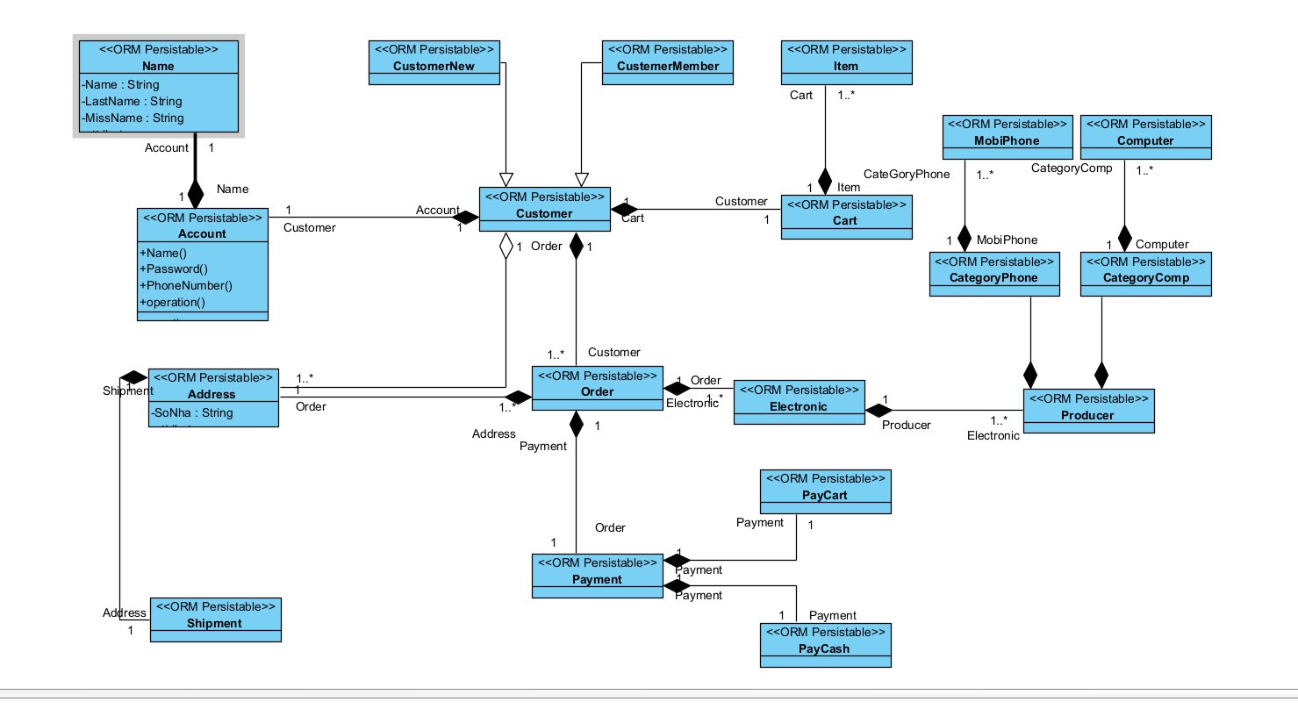

1. Xây dựng DataModel:

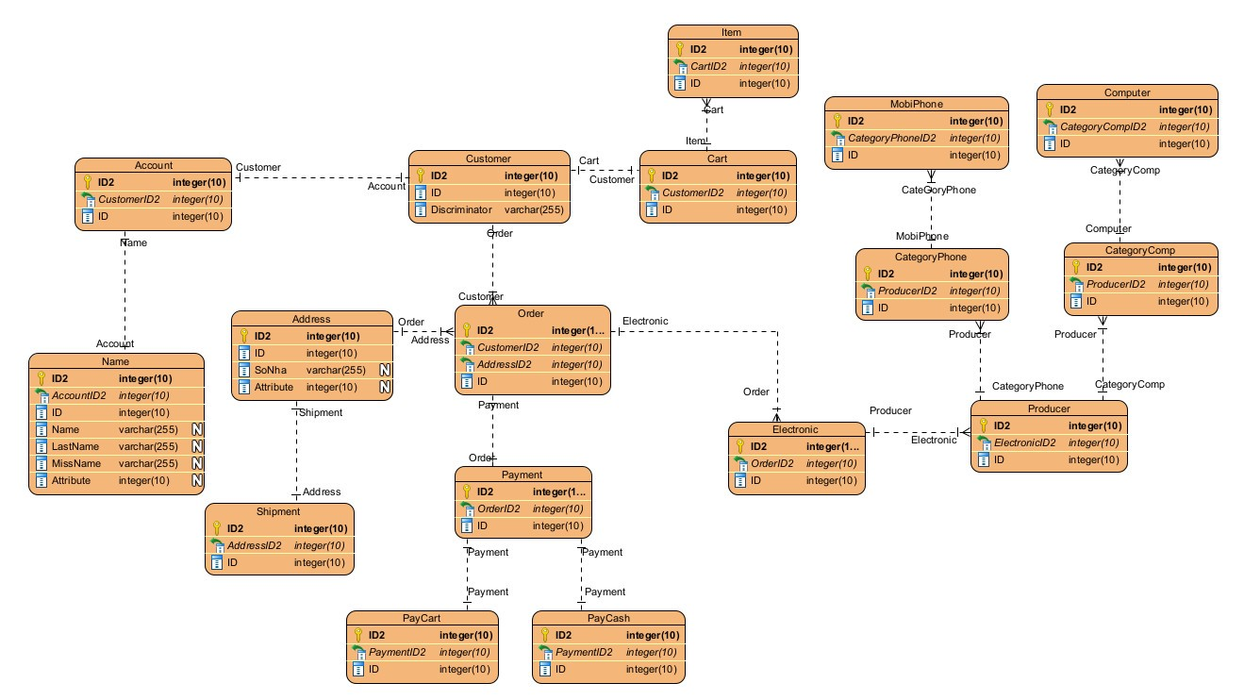

1. Xây dựng biểu đồ tuần tự cho tạo giỏ hàng (sử dụng loop) và tạo Order:

* 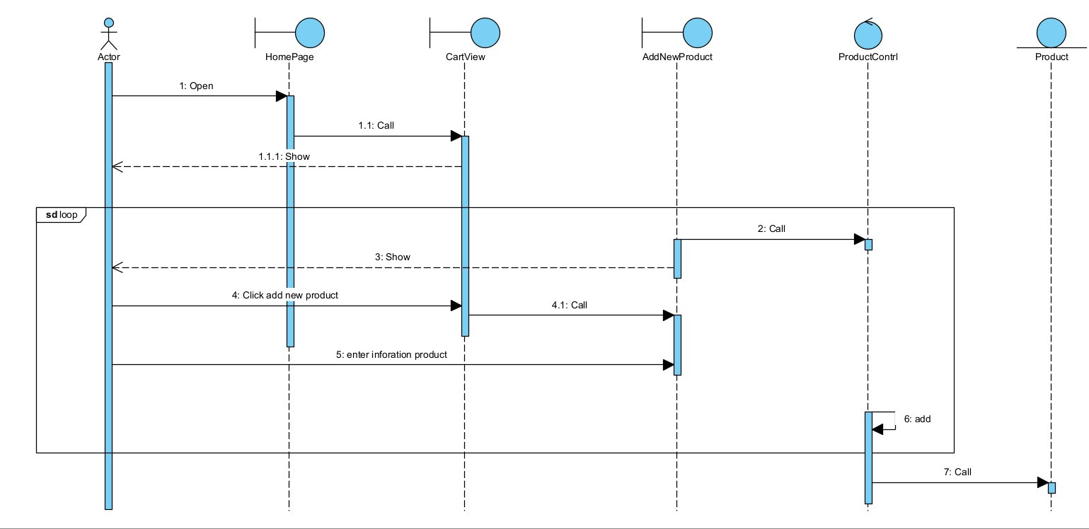Tạo giỏ hàng:
* 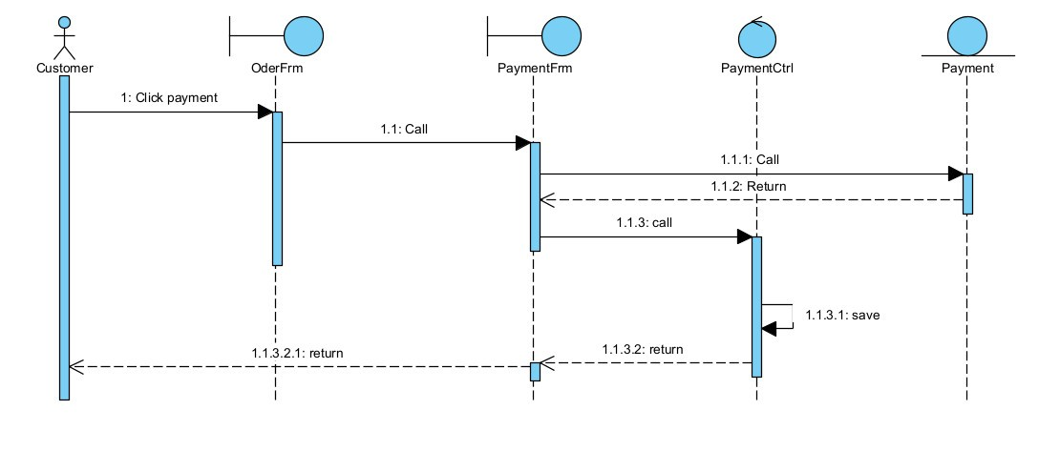Tạo order: